**BÀI TUYÊN TRUYỀN PHÒNG TRÁNH ĐUỐI NƯỚC CHO TRẺ MẦM NON**

[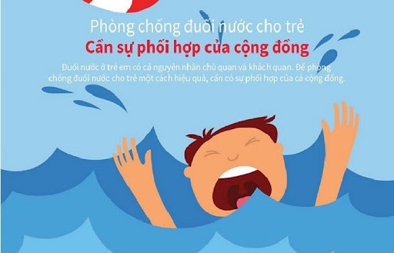](https://mnhoasencl.quangtri.edu.vn/upload/32477/fck/3(4).jpg)Tai nạn đuối nước là một trong những mối đe dọa đối với trẻ em vào mỗi dịp hè đến. Đã có không ít những trường hợp đáng tiếc xảy ra do sự hiếu động, tò mò của trẻ em và sự chủ quan của các bậc phụ huynh. Chính vì vậy, vấn đề phòng chống đuối nước ở trẻ ngày càng trở nên bức thiết hơn bao giờ hết.

Việc phòng ngừa tai nạn ở trẻ em đòi hỏi phải có sự phối hợp tốt giữa gia đình, nhà trường và cộng đồng xã hội trong việc phòng chống đuối nước đối với trẻ em và cần có các giải pháp phòng chống trực tiếp, thiết thực, hiệu quả tại những địa bàn có khả năng xảy ra đuối nước.

Đuối nước không chỉ xảy ra ở sông, suối, ao hồ, ... mà còn có thể xảy ra ở ngay tại nhà, nơi làm việc... Vì thế các bậc phụ huynh, thầy cô giáo, mọi người cần có hiểu biết cách phòng và kỹ năng xử trí tai nạn đuối nước là rất cần thiết.

**Cần làm gì khi gặp tai nạn đuối nước?**

- Nguyên nhân gây tử vong ở các trẻ bị đuối nước là suy hô hấp vì vậy bước đầu tiên để sơ cứu đuối nước đúng cách chính là làm thông thoáng đường thở, cho trẻ thở oxy.

- Tìm cách tiếp cận và đưa lên bờ an toàn bằng cách ném phao hoặc một sợi dây để kéo trẻ. Luôn nhớ gọi những người xung quanh giúp đỡ giúp đỡ, tuyệt đối không nhảy xuống cứu nếu không biết bơi.

- Sau khi tiếp cận được trẻ bị đuối nước, cần nâng đầu trẻ cao hơn mặt nước nhằm giúp trẻ hô hấp và bình tĩnh trở lại.

- Trẻ bị đuối nước sau khi đưa lên bờ có thể tỉnh hoặc bất tỉnh, cần tiến hành cấp cứu tại chỗ ngay lập tức:

- Đặt trẻ nằm ngửa trên sản trong tư thế đầu thấp. Nếu trẻ bất tỉnh, cần tiến hành hồi sức tim phổi ngay lập tức.

- Quan sát lồng ngực của trẻ không còn di động cần thực hiện hô hấp nhân tạo bằng cách hà hơi thổi ngạt liên tục 2 lần.

- Trước đó, cần đảm bảo lấy sạch đờm dãi và các dị vật ở miệng và mũi. Khi thực hiện, người cứu hộ cần hết sức bình tĩnh, không làm tổn thương thêm đường hô hấp của trẻ.

- Ngay sau khi hô hấp nhân tạo cần kiểm tra mạch đập của trẻ tại một trong các vị trí như mạch quay ở cổ tay, mạch cảnh ở cổ và mạch bẹn hoặc sờ vào lồng ngực trái để cảm nhận xem tim còn đập không. Khi không bắt được mạch hoặc thấy tim ngừng đập cần tiến hành ép tim ngoài lồng ngực kèm theo hô hấp nhân tạo.

- Hai bàn tay chồng lên nhau và đặt giữa ngực trẻ, ấn mạnh xuống khoảng 2 - 3 cm với nhịp điệu 2 lần/giây.

- Trong trường hợp trẻ còn tỉnh táo, cần nghiêng đầu trẻ sang bên, trẻ có thể tự thở trở lại.

- Cởi bỏ quần áo bị ướt và giữ ấm cho trẻ bằng chăn mền hoặc vải, áo quần khô.. Hạ thân nhiệt cũng là một trong những nguyên nhân gây nguy hiểm đến tính mạng, đặc biệt đối với nhóm trẻ nhỏ và trẻ sơ sinh.

[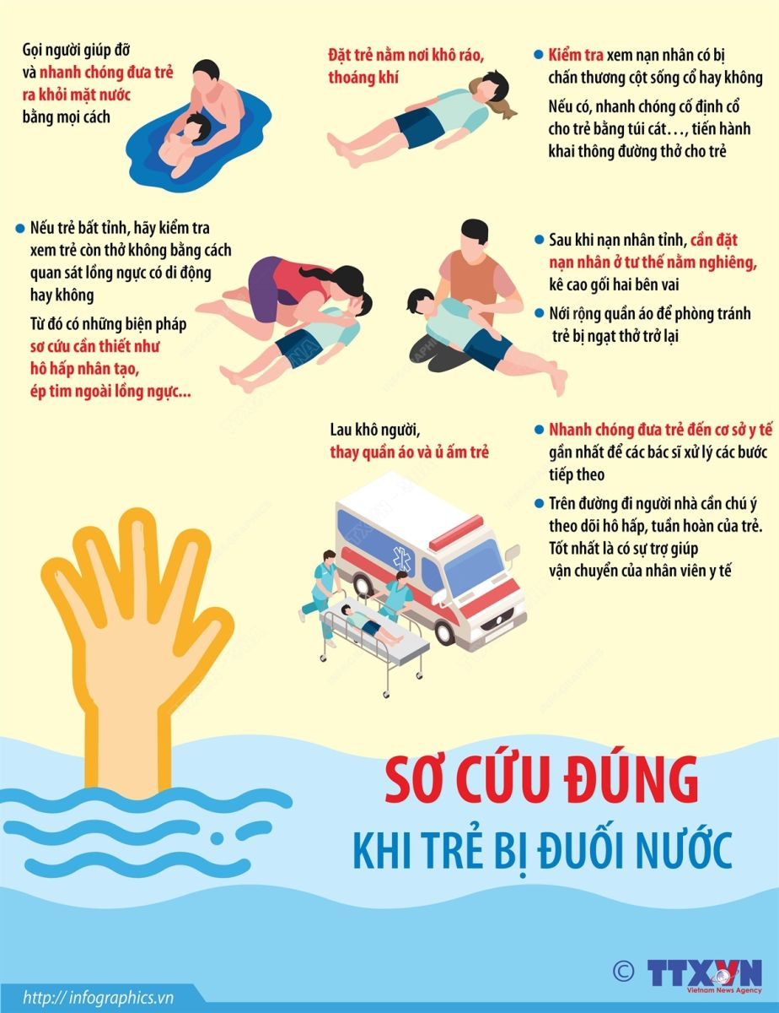](https://mnhoasencl.quangtri.edu.vn/upload/32477/fck/6(3).jpg)- Nhanh chóng đưa nạn nhân đến cơ sở y tế ngay cả khi nạn nhân có vẻ bình thường hoặc đã hồi phục hoàn toàn sau sơ cứu vì nguy cơ khó thở thứ phát có thể xảy ra vài giờ sau khi ngạt nước

[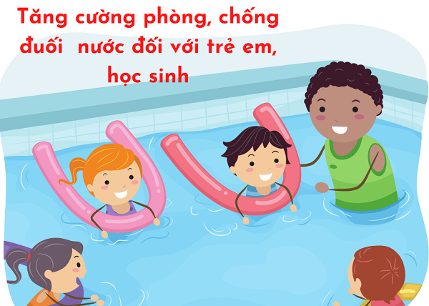](https://mnhoasencl.quangtri.edu.vn/upload/32477/fck/2.png)

**Những lỗi sai thường gặp khi sơ cứu đuối nước ở trẻ em**

Hầu hết các trẻ bị đuối nước đều được cứu giúp bởi những người không được huấn luyện cách sơ cứu đuối nước đúng cách, vì thế việc mắc lỗi là điều khó có thể tránh khỏi.

**Nóng vội nhảy xuống nước:** để cứu trẻ khi không biết bơi hoặc bơi không giỏi là lỗi thường gặp khi sơ cứu đuối nước ở trẻ em. Trẻ em nói riêng và nạn nhân bị đuối nước nói chung khi đang vẫy vùng dưới nước thường hoảng loạn, có thể cản trở và gây lúng túng cho những người không có kinh nghiệm. Người cứu hộ lúc này rất dễ trở thành nạn nhân thứ hai.

**Dốc ngược trẻ:** nhiều người lầm tưởng động tác này giúp loại bỏ nước ra khỏi hệ hô hấp của trẻ và giúp trẻ có thể tự thở được. Tuy nhiên, vác trẻ bị đuối nước lên vai và chạy chỉ làm chậm trễ các bước sơ cứu quan trọng hơn, bao gồm hồi sức tim phổi. Lượng nước đi vào phổi khi bị đuối nước thường không nhiều và có thể được thải ra ngoài khi thực hiện ép tim ngoài lồng ngực và khi trẻ có thể tự thở. Trì hoãn việc hô hấp nhân tạo và ép tim ngoài lồng ngực làm tăng nguy cơ tổn thương não không hồi phục do thiếu oxy.

**Tụ tập đông người:** trẻ bị đuối nước khi đã được đưa ra khỏi mặt nước cần được cung cấp nhiều oxy. Cần đặt trẻ ở môi trường thông thoáng, nhiều không khí. Hình thành đám đông quanh trẻ không những không giúp ích được gì mà còn cản trở hiệu quả hô hấp của trẻ.

[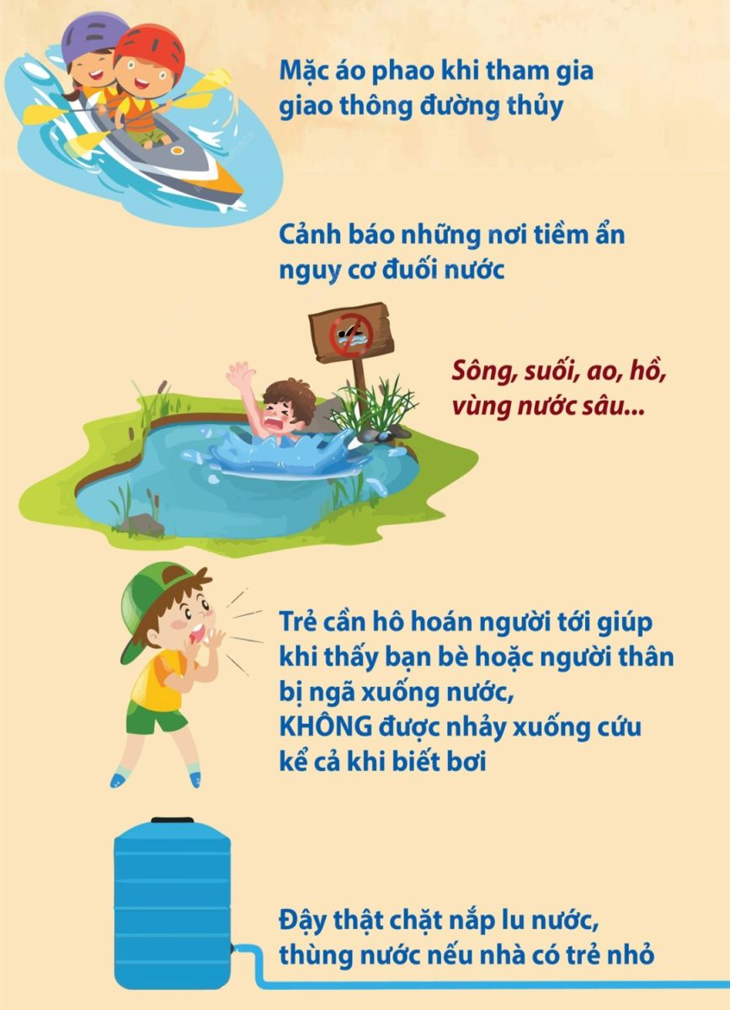](https://mnhoasencl.quangtri.edu.vn/upload/32477/fck/4(5).jpg)

**Cách phòng tránh tai nạn đuối nước cho trẻ**

Để phòng tránh tai nạn đuối nước chúng ta cần chú ý quan tâm đến các việc sau:

- Không được đi tắm, bơi ngoài sông, suối mà không có người lớn biết bơi đi kèm.

- Không được phép bơi khi chưa xin phép bố mẹ.

- Không chơi, đùa nghịch quanh ao, hồ, hố sâu để tránh bị ngã, rơi xuống hố.

- Các hộ nhà dân có ao, hồ nên rào, chắn và cắm biển cảnh báo để mọi người biết, đề phòng.

- Nên cho trẻ học bơi sớm

- Trẻ em khi bơi phải được người lớn giám sát thường xuyên và không được rời mắt để làm công việc khác như đọc sách, dùng điện thoại, …

    Vì tương lai tươi sáng của con em chúng ta, mỗi người hãy nâng cao ý thức chăm sóc, giáo dục và bảo vệ trẻ em, tạo môi trường an toàn và lành mạnh để trẻ em phát triển toàn diện, tránh những tai nạn đáng tiếc xảy ra.